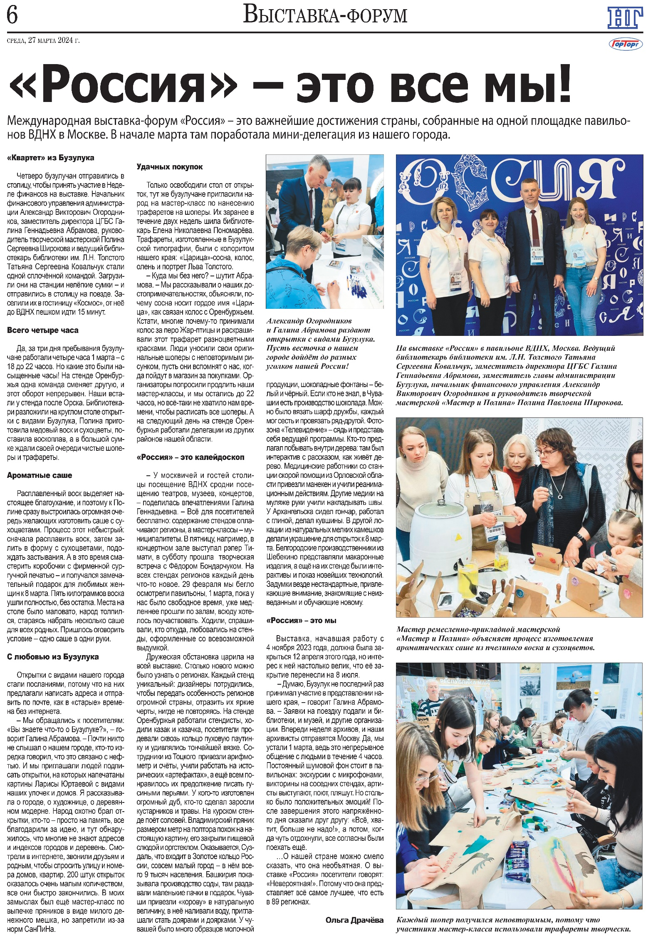

**Драчева, О. "Россия" — это все мы! / О. Драчева // Наша газета. - 2024. – 27 марта. - С. 6.**